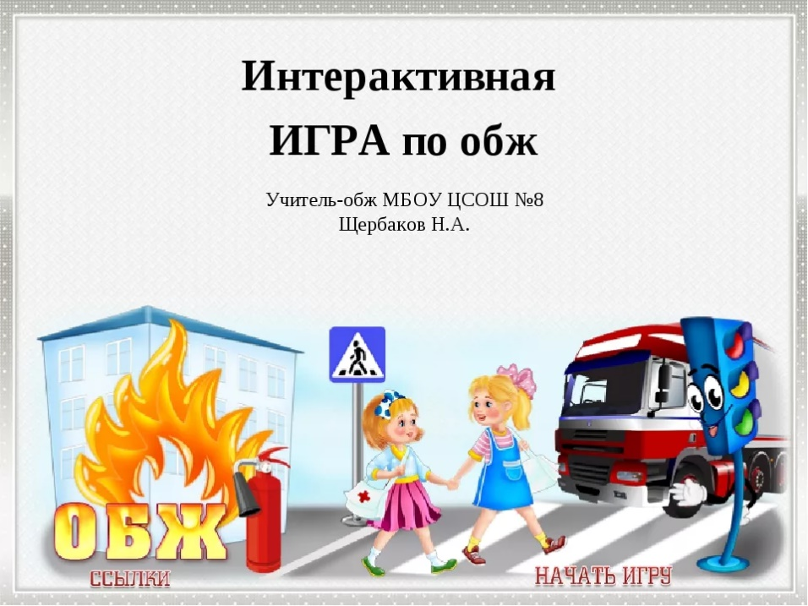**Дидактические игры по ОБЖ**

**для детей старшего возраста**

**1. Дидактическая игра: «Слушай внимательно»**

Программное содержание:

Закрепить знания детей о пожароопасных предметах, развивать диалогическую и монологическую речь, умение составлять рассказ по плану.

Ход игры:

Воспитатель задает вопросы, а дети хором отвечают:

«Это я, это я, это все мои друзья»

Затем воспитатель раздает карточки с рисунками опасных предметов, и каждый ребенок составляет маленький рассказ по плану:

1. Что это?

2. Можно ли его трогать?

3. Почему нельзя?

**2. Дидактическая игра: «Вызови пожарных»**

Программное содержание:

Закрепить умения детей набирать номер **пожарной охраны 01,** четко произносить адрес, свою фамилию, указать, что горит.

Ход игры:

Для игры понадобится 2 телефона. Один телефон-диспетчер, второй – у потерпевшего.

Ребенок набирает номер «01» и четко вызывает пожарных. При вызове надо уметь четко:

а) назвать свою фамилию, имя

б) указать, что именно горит

в) сообщить адрес горящего объекта.

**3. Дидактическая игра: «Не всякому грибу место в лукошке»**

Программное содержание:

Закрепить знания детей о съедобных и ядовитых грибах, воспитывать умения правильно собирать грибы, не разрушая грибницы.

Ход игры:

Выставляются карточки с грибами. В корзину собираем только съедобные грибы, а карточки с ядовитыми грибами оставляем на доске.

**4. Дидактическая игра: «В лес по ягоды пойдем»**

Программное содержание:

Закрепить понятия «съедобные и ядовитые ягоды», их названия, внешний вид.

Ход игры:

На полу разложены карточки с изображениями ягод (земляника, малина, черника, брусника, ежевика, с изображением ядовитых ягод (волчье лыко, волчьи ягоды, вороний глаз, ягоды ландыша). Собрать нужно съедобные ягоды, а ядовитые не трогать.

**Запомнить правила**:

1. Не трогай незнакомые цветы и кустарники.

2. Опасным может быть даже прикосновение к ядовитым растениям.

3. Нельзя покусывать и жевать травинку, особенно незнакомую.

**5. Дидактическая игра:** **«Какой знак здесь должен быть»**

Программное содержание:

Закрепить знания детей о дорожных знаках, уметь подобрать знак в связи с созданной обстановкой, развитие речи.

Ход игры:

Детям раздаются карточки с нарисованным сюжетом, и глядя на них, нужно сказать и нарисовать соответствующий знак.

**6. Дидактическая игра: «Раскрась дорожные знаки»**

Программное содержание:

Закрепить знания детей о видах дорожных знаков – закрепляющие, указательные, предписывающие.

Ход игры:

Раздаются листы бумаги с нарисованными знаками – контурами. Дети должны набрать цвет знака и рассказать, почему они так сделали.

**7. Дидактическая игра: «Нарисуй в фигурах знаки дорожного движения»**

Программное содержание:

Закрепить знания детей о знаках дорожного движения и нарисовать их в геометрических фигурах, воспитывать умения аккуратно закрашивать.

Ход игры:

Детям раздаются карточки с нарисованными геометрическими фигурами (круг, квадрат, треугольник) и дается конкретное задание. Например, нарисуй знак – движение запрещено, подземный переход, осторожно дети.

**8. Дидактическая игра: «Я – регулировщик»**

Программное содержание:

Закрепить умения детей понимать знаки регулировщика.

Ход игры:

Вывешивается плакат с сюжетными картинками – регулировщик на дороге.

1. Регулировщик стоит прямо, жезл внизу – это красный свет, то есть переходить нельзя.

2. Если жезл поднят прямо вверх – это желтый свет – то есть, приготовиться к переходу.

3. Жезл прижат к груди, и регулировщик стоит боком – это зеленый свет, переходить дорогу за спиной регулировщика.

4. Жезл параллельно вытянутым рукам – со стороны левого и правого бока – движение разрешено.

**9. Дидактическая игра: «Соедини разрезанные половинки знаков»**

Программное содержание:

Собрать целое из частей, закрепить знания о дорожных знаках.

Ход игры:

Детям раздаются разрезанные пополам дорожные знаки, нужно собрать целые знаки и объяснить, что они обозначают.

**10. Дидактическая игра: «Кто, по какой дороге должен двигаться»**

Программное содержание:

Закрепить знания детей о правилах дорожного движения для пешеходов, автомобилистов, велосипедистов.

Ход игры:

Детям раздаются карточки с нарисованными дорожными знаками. Внизу карточки изображены - пешеход, автомобиль, велосипедист. У каждого из них свой цвет стрелки при помощи, которой ребенок должен указать путь каждого из них.